Et billede, der indeholder symbol, logo, hjerte, Font/skrifttype

Indhold genereret af kunstig intelligens kan være forkert.

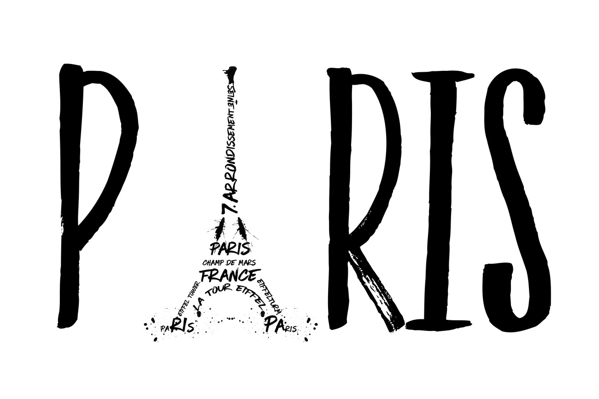

| **23k i *Byernes By* med Julie Bilgrau & Dorte Schmidt Granild**   | | | |
| --- | --- | --- | --- |
|  | **Morgen/formiddag** | **Eftermiddag** | **Aften** |
| **Søndag**  **d.6/4** | 04:15: **Mødes** i Billund Lufthavn. Transport aftales i klassen.  06:15: **Afrejse** Billund Lufthavn (, AF1765).  08:10: **Ankomst** til Paris Charles de Gaulle Lufthavn. RER-tog og metro til Hotel Meininger Hotel Paris Porte de Vincennes (tjek ind senere). | 12:15: **Fælles frokost**  13-15:00: **Byvandring: “Paris med unge øjne”** med Goya Roche. Goya vil tage os fra nordøst til sydvest i Le Marais-kvarteret og stoppe ved gallerier og andre interessante steder.  Eftermiddag: Tilbage til hotellet og tjekke ind. | **Fællesmiddag**  23:00: Senest **hjemkomst** til hotellet.  **Nightwatch**: JU  (+45 22 81 29 01) |
| **Mandag**  **d. 7/4** | 08:00: **Morgenmad**.  08:40: **Rendezvous** (husk din “Goodiebag”)  09:00: Fælles **afgang** og metro.  10:30 – 13:30: Kunsthistorie og research til eksamensprojekter på [**Louvre Museum**](https://www.louvre.fr/en)  **Lektie** (af den sjove slags): Se musikvideoen til [THE CARTERS - APESHIT](https://www.youtube.com/watch?v=kbMqWXnpXcA)  Evt. Se **Pont Alexandre III** | 13:30: **Transport** til madmarkedet **Marche Enfant Rouge**, hvor I selv spiser frokost  15.30-17.30: **Gadetegning i Marais-kvarteret** | **19:30: Fællesmiddag** på [**Bouillon République**](https://bouillonlesite.com/bouillon-republique)  23:00: Senest **hjemkomst** til hotellet.  **Nightwatch**: DS  (+45 22 29 10 73) |
| **Tirsdag**  **d. 8/4** | 8:00: **Morgenmad**.  8:40: **Rendezvous** (husk din “Goodiebag”)  9:00-14:00**: Praktisk filmhistorie i byrummet**.  **Frokost** on the fly. | Fortsat **praktisk filmhistorie**  14:30: **Traditionel byvandring** v. DS.  Start ved [Notre Dame](https://www.notredamedeparis.fr/en/) | **Aftensmad** i mindre grupper.  23:00: Senest **hjemkomst** til hotellet.  **Nightwatch**: JU  (+45 22 81 29 01) |
| **Onsdag**  **d. 9/4** | 07:15: **Morgenmad**.  07: 55: **Rendezvous** (husk din “Goodiebag”)  08:15: **Afgang**  09:30 – 13:00: Guidede rundvisninger på [**La Cinémathèque Française**](https://www.cinematheque.fr/)  **Frokost** på/ved cinemateket. | Eftermiddag: **Fri leg** | **Fællesarrangement og -middag**  23:00: Senest **hjemkomst** til hotellet.  **Nightwatch**: DS  (+45 22 29 10 73) |
| **Torsdag**  **d. 10/4** | 8:00: **Morgenmad**  08:40: **Rendezvous** (husk din “Goodiebag”)  10:00: Senest **tjek ud** fra hotel (vi lader bagage stå på hotellet).  10:30: **Afgang** fra hotel.  11:30 – 16:00: Research til eksamensprojekter på[**Palais de Tokyo**](https://palaisdetokyo.com/)  **Frokost** på/ved museet. | **Afhentning** af bagage på hotel og **afrejse** til lufthavn. | 18:40: Senest **ankomst** til Charles de Gaulle Lufthavn.  **Aftensmad** på egen hånd i lufthavnen.  20: 40: **Afrejse** fra Charles de Gaulle Lufthavn (, AF1764).    22:25: **Ankomst** til Billund Lufthavn |

**Et billede, der indeholder symbol, logo, hjerte, Font/skrifttype

Indhold genereret af kunstig intelligens kan være forkert.*Et billede, der indeholder symbol, logo, hjerte, Font/skrifttype

Indhold genereret af kunstig intelligens kan være forkert.***

**Kontakt til lærere:** **Dorte Granild (DS): +45 22291073 & Julie Bilgrau (JU): +45 22812901**

* **Forsikring**: Skolen må ikke forsikre eleverne. I forbindelse med studierejser til udlandet skal elever selv tegne og   
  betale rejseforsikring, hvis de ikke har en i forvejen.
* **Egenbetaling:** Transport, frokost og aftensmad (bortset fra fællesmiddagen onsdag) er egenbetaling.
* **Forældrekørsel** til og fra Billund Lufthavn skal arrangeres. Der er delt et dokument med eleverne på Teams, der skal udfyldes.
* **Rejsekontrakt** og **forældreliste** skal udfyldes og afleveres inden afrejse.
* **Rejse-App:** Download rejse App til transport i Paris inden afrejse (ved vejledning nedenfor).
* **Rejeoplysninger** kan tilgås på Alfa Gate
* **Rejseregler** fra Århus Statsgymnasium: <https://www.aarhusstatsgymnasium.dk/fileadmin/user_upload/Om_studieture_paa_AASG_februar_2025.pdf>
* **Lektier**: Seinden afrejse *La Haine* (CFU d. 31/3-6/4) + *Midnight in Paris* (CFU d. 31/3-6/4 el. Filmstriben).

**Et billede, der indeholder symbol, logo, hjerte, Font/skrifttype

Indhold genereret af kunstig intelligens kan være forkert.Et billede, der indeholder symbol, logo, hjerte, Font/skrifttype

Indhold genereret af kunstig intelligens kan være forkert.**

**Indkvartering**:

Vi skal bo på Hotel Meininger Hotel Paris Porte de Vincennes, 37 Booulevard Carnot, 75012 Paris (12. arr.), +33 1 82 88 30 57. Nærmeste Metroer: Porte de Vincennes eller Saint-Mandé. Morgenmad, sengelinned og håndklæder er inkluderet i prisen.

**Værelsesfordeling:**

Fordeling af elever på værelserne arrangeres af klasserådet 10-14 dage inden afrejse (før kender vi ikke værelsesstørrelserne). Drenge og piger sover hver for sig.

**Pakkeliste:**

* Pas og blå sygesikring (tjek gyldighed!) samt visa/master-kort el.lign. alternativt kontanter.
* Tøj, regntøj, gode gåsko, toiletsager, evt. medicin (fortæl lærerne, hvis der er særlige forhold), evt. Powerbank, solbriller og solcreme😉

**Et billede, der indeholder tekst, Font/skrifttype

Indhold genereret af kunstig intelligens kan være forkert.**  
Et billede, der indeholder symbol, logo, hjerte, Font/skrifttype

Indhold genereret af kunstig intelligens kan være forkert.

|  |
| --- |
| **Om offentlig transport i Paris**  Inden afrejse så download og opret profil på denne app: **Et billede, der indeholder Font/skrifttype, tekst, Grafik, logo  Indhold genereret af kunstig intelligens kan være forkert.** (brug Google til at oversætte for dig:-)  Hvis du bruger **Île-de-France Mobilités**-appen til at rejse med offentlig transport i Paris og omkringliggende områder, kan du købe billetter og passere igennem systemet digitalt. Her er nogle af mulighederne:   1. **Enkeltbilletter**: Du kan købe enkeltbilletter direkte via appen til metro, bus, RER, og sporvogne i Paris. Prisen for en enkeltbillet vil være den samme som ved køb af fysiske billetter, dvs. ca. 2,50 € for rejser inden for Paris' centrum (zone 1). 2. **Mobil Carnet**: I appen kan du også købe et digitalt Carnet (10 billetter), hvilket koster omkring 22,50 € – samme som de fysiske billetter, men her slipper du for at købe billetterne én ad gangen. 3. **Turen til/fra lufthavnen** (zone 5) med RER-togkoster 10,5 €   Fordelen ved at bruge **Île-de-France Mobilités**-appen er, at du kan betale og opbevare dine billetter digitalt, hvilket gør transporten nemmere og hurtigere. |